École publique de Saint Domineuc
20 rue nationale 35190 SAINT DOMINEUC
COMPTE-RENDU DU CONSEIL D’ECOLE 14 novembre 17

Présents :
M. SOHIER Benoit maire, Monsieur DEJOUÉ Thierry, adjoint aux affaires scolaires

Madame DUC-MAUGÉ Claude, déléguée départementale de l’Éducation nationale

Mesdames ANDRIEUX Esméralda, LARIVEN Nathalie, SARCIAUX Delphine, VESTE Céline, GALINDO Bérangère, PETAT Marie-Agnès, GAUTIER Karine, VESTE-EDIMBOURG Céline, THEAULT Sandrine, MONNIER Maud, MAHÉ Valérie, QUEMERAIS Maryline, MENOUD Clotilde, Messieurs LAUNAY Nicolas, LEROY Gaëtan, BOSSARD Vincent délégués des parents d’élèves

Monsieur CHAPA Pierre, directeur d’école

Mesdames GAILLARD Stéphanie, BAZIN Maud, HATRIVAL Béatrice, LALLEMENT Anne, PLANCHENAULT Céline, LAGNEAU Emilie, DUPONT Aurélia, BRIELLE Mélanie, Cathy ADAM enseignantes.

Excusés : Mme PLANCHENAULT Céline, Mme BAZIN Catherine, M. BEARNEZ Mickael, Mme POSNIC Angélique, M. URVOY Gildaz

Madame Bazin est nommée secrétaire de séance

- Installation du nouveau conseil d’école et bilan des élections

Taux de participation de 53% aux élections des représentants de parents d’élèves
Inscrit : 286
Votants: 154
Exprimés: 152
Résultats obtenues par la liste : 152

Le directeur félicite et remercie les parents nouvellement élus.

- Validation du procès-verbal de juin 2016

Il y a eu deux procès-verbaux du Conseil d’école de juin avec une modification sur une phrase sur le 2ème PV suite à l’intervention de M l’inspecteur de circonscription.
Les enseignants rappellent qu’ils sont fonctionnaires et qu’ils doivent obéir, aux lois, textes, programmes mis en place par l’Etat et le ministère.
Ils rappellent en même temps que le Conseil d’école est un lieu où les expressions sont libres dans les limites fixées par la loi et la code de l’éducation, que leur expression au précédent conseil d’école se situait bien dans le cadre réglementaire.
Ils rappellent l’article D411-4 du code de l’éducation « A l'issue de chaque séance du conseil d'école, un procès-verbal de la réunion est dressé par son président, signé par celui-ci puis contresigné par le secrétaire de séance et consigné dans un registre spécial conservé à l'école. Deux exemplaires du procès-verbal sont adressés à l'inspecteur de l'éducation nationale chargé de la circonscription d'enseignement du premier degré et un exemplaire est adressé au maire. Un exemplaire du procès-verbal est affiché en un lieu accessible aux parents d'élèves. »

Le 2ème PV est adopté à l’unanimité.

- Bilan de la rentrée

L’équipe est stable, la seule modification est l’arrivée sur l’école de Mme Lagneau qui fait les compléments de service de M. Chapa, Mme Adam et Mme Dupont.
Deux personnes vont rejoindre l’équipe au 1er décembre (service civique).
Effectifs :

Nous constatons une baisse relativement importante d’effectifs : nous passons de 233 à 220. Nous n’étions pas loin d’une fermeture en maternelle, mais il ne manquait que 5 élèves pour une ouverture en élémentaire.

Cycle | Niveau | Classes | Effectifs
CYCLE I | TPS | 01 TPS PS Mme LALLEMENT  TOTAL DU NIVEAU | 5  5
CYCLE I | PS | 01 TPS PS Mme LALLEMENT  02 PS MS Mme GAILLARD  TOTAL DU NIVEAU | 5  11  16
CYCLE I | MS | 01 TPS PS Mme LALLEMENT  02 PS MS Mme GAILLARD  TOTAL DU NIVEAU | 12  11  23
CYCLE I | GS | 03 GS Mme BRIELLE  TOTAL DU NIVEAU | 24  24
CYCLE II | CP | 04 CP Mme ADAM  TOTAL DU NIVEAU | 26  26
CYCLE II | CE1 | 05 CP CE1 Mme DUPONT  06 CE1 CE2 Mme BAZIN  TOTAL DU NIVEAU | 25  9  34
CYCLE II | CE2 | 06 CE1 CE2 Mme BAZIN  07 CE2 CM1 Mme PLANCHENAULT  TOTAL DU NIVEAU | 14  13  27
CYCLE III | CM1 | 07 CE2 CM1 Mme PLANCHENAULT  08 CM1 Mme HATRIVAL  TOTAL DU NIVEAU | 9  27  36
CYCLE III | CM2 | 09 CM2 M CHAPA  TOTAL DU NIVEAU | 29  29
 |  | TOTAL DES EFFECTIFS CONSTATÉS | 220

Il y a eu quelques inscriptions et départs depuis ce constat le 21 septembre

Libellé | Nb d'élèves
01 TPS PS MS Mme LALLEMENT | 22
02 PS MS Mme GAILLARD | 22
03 GS Mme BRIELLE | 24
04 CP Mme ADAM | 26
05 CP CE1 Mme DUPONT | 25
06 CE1 CE2 Mme BAZIN | 23
07 CE2 CM1 Mme PLANCHENAULT | 22
08 CM1 Mme HATRIVAL | 27
09 CM2 M CHAPA | 29

- Compte-rendu des exercices de sécurité

L’exercice d’évacuation incendie a eu lieu le 13 septembre 2017. Un problème a été mis en évidence en maternelle : une porte était inhabituellement fermée, ce qui a empêché l’évacuation. La mairie a procédé au remplacement du verrou existant par un verrou anti-panique.
Deux exercices PPMS ont eu lieu : un exercice confinement et un exercice intrusion. Le signal d’alerte ne doit pas être le même dans les deux cas. La mairie a donc procédé à des aménagements spécifiques.
L’exercice confinement a eu lieu le 27 septembre : tout s’est bien déroulé.
Lors de l’exercice intrusion du 10 novembre, nous avons constaté deux problèmes : une enseignante a confondu avec l’alerte incendie et deux enseignantes n’avaient pas fermé la porte à clef. C’était le 1er du genre avec la nouvelle alarme spécifique. Ces exercices sont justement là pour corriger ces oublis et acquérir les bons réflexes.
Un deuxième exercice intrusion aura lieu dans l’année (mars/avril).

- Demandes d’investissement et de travaux pour 2018

Un courrier sera envoyé à la mairie pour préciser ces demandes dans le cadre de la préparation du budget 2018.

- Peinture dans les classes élémentaires : travaux échelonnés.
- Maternelle : remplacement de trois vélos pour la cour (700 euros), une bibliothèque. Le bardage dans la salle de motricité est détérioré, il faudrait le changer rapidement parce qu’il présente un risque pour les enfants. La mairie étudie la situation (attente de subvention), les travaux devraient pouvoir être faits en mars.
- Installation de vidéoprojecteurs dans les classes (installation échelonnée). L’équipement des classes doit être étudié en lien avec la Bretagne Romantique (équipement des écoles en TNI). Trois classes ne sont pas demandeuses de TNI, il faudrait les équiper en priorité.
- Bibliothèque dans la classe des CE2/CM1.
- Armoire à archives pour le bureau.
- Stores dans la classe des CM2, la classe des CM1 et le bureau.
- Changement des lavabos extérieurs.
- Il y a un souci dans la classe de CM1 : le sol se fissure sur toute la longueur. La mairie répond qu’un spécialiste va venir étudier ce problème apparu cet été.
- Il y a un souci d’humidité sur le sol en terre battue sous la classe des CE1 : mauvaise odeur. Les soupiraux ont été bouchés par les rampes en ciment.

- Projets pédagogiques de l’année

Les projets annoncés sont susceptibles de changer. D’autres projets pourraient être ajoutés.

Cycle 1 :

- Projet autour de la ferme : les TPS, PS et MS vont aller dans une ferme pédagogique (sud de Rennes). Les GS feraient une sortie avec nuitée en ferme pédagogique à Talensac.
L’idée est de pouvoir comparer la campagne et la ville avec sortie à Rennes.
- Fréquentation de la bibliothèque.
- Il y aura comme chaque année un cycle USL pour chaque classe (fin d’année) et certainement un spectacle.
- La classe de Mme Gaillard continue sa correspondance avec les résidents de la maison de retraite.
- Intervention dans les 3 classes d’une professionnelle en danse.

Cycle 2
- Cycle USL pour les 4 classes la première période.
- Le cycle piscine de décembre à mars pour les CP et mars à juin pour les CE1.
- Cinéma : trois films pour les classes de CP, CE1 et CE1/CE2.
- Prix des Incos (prix de littérature jeunesse).
- Volley pour les CE2.
- Projet sur le développement durable (classes de CE1 et CM1) : défi Recyclum, visite du SMICTOM, station d’épuration Beaurade.

Cycle 3
- Volley, kayak (5 séances d’une matinée et une séance journée complète le 5 juillet) et USL pour les CM1.
- Projet sur le développement durable (classes de CE1, CE2/CM1 et CM1) : défi Recyclum, visite du SMICTOM, station d’épuration Beaurade
- Sortie à Caen (Mémorial) pour les CM2 le 8 juin
- Projet avec une classe de 6ème et les CM2 de Tinténiac : échange d’évaluations en conjugaison, grammaire et orthographe.
- Rencontre littéraire avec une classe de 6ème : 7 ouvrages à lire dans l’année.
- Prévention sur le tabagisme (avec La Ligue contre le Cancer).
- Comédie musicale en lien avec le SIM : le spectacle aura lieu les 20 et 21 avril 2018. Ce projet se fait dans le cadre de l’échange avec la classe de CM2 de Saint-Germain sur Ille.

Collecte de papier avec la benne située devant l’école : cela fonctionne plutôt bien.

Une liste de diffusion va être mise en place pour transmettre les informations aux familles et un site d’école devrait voir le jour.

Augmentation du prixdes petits pains pour les classes transplantées.

L’Amicale laïque a versé 6 500 euros pour les projets cette année, nous les remercions vivement, ainsi que la mairie qui participe, elle aussi, au financement des projets et sorties.

- Les rythmes scolaires pour la rentrée 2018

Le conseil d’école a refusé en juin dernier de précipiter un changement de rythme. Le changement peut maintenant être étudié plus sereinement.
A la rentrée, 33% du département des écoles sont passées à 4 jours.
Nous devons aujourd’hui nous prononcer sur une demande de dérogation. Pour qu’un changement puisse être pris en compte, il faut une majorité large du conseil d’école. La mairie a fait passer un questionnaire dans les familles.

Question d’une enseignante : pourquoi le questionnaire ne présentait pas les 4 questions prévues au comité de pilotage ?
Réponse de la mairie : les 4 questions telles qu’elles étaient formulées risquaient de provoquer un éparpillement des réponses avec des scores du type 25%, 30%, … ce qui serait difficilement exploitable.

M Chapa rappelle aussi que le comité de pilotage a pointé du doigt un problème : nous devons prendre une décision, alors que les mairies ignorent si l’Etat maintiendra les aides financières actuelles de façon pérenne.

Résultat de l’enquête aux familles : Annexe 1
116 familles ont répondu sur 164, ce qui représente 157 enfants sur 220.
Une très grande majorité des parents sont favorables à un retour à 4 jours.

Chez les enseignants, la majorité est moins nette mais plutôt favorable aussi au retour de la semaine à 4 jours.
Le vote ne doit pas avoir lieu sur 4 jours ou 4,5 jours mais sur des horaires.
Soit, il y a un accord large et le vote peut avoir lieu ce soir, soit il y a une demande de prendre encore un temps de réflexion et le vote aura lieu lors d’un conseil d’école extraordinaire courant décembre.

M Chapa présente les horaires proposés par la mairie en accord avec l’équipe enseignante : Annexe 2

Il n’y aura plus de décalage entre la maternelle et l’élémentaire le midi.

Ce retour à des horaires identiques, accepté par la mairie, peut poser des problèmes aux agents. Il y aura un peu moins de souplesse pour le repas des enfants. Un agent supplémentaire sera embauché 420 enfants devront manger sur 2 services en 2 heures.

Un parent demande s’il a été étudié la possibilité de commencer à 14h15. Le directeur fait remarquer que 2h15 de pause méridienne pour les enfants, notamment d’élémentaire, serait trop long.

Suspension de séance à la demande des parents pour prendre le temps de se positionner suite à la présentation de ces éléments de réflexion.

Les parents ne demandent pas un conseil d’école extraordinaire et acceptent de passer au vote lors de ce conseil d’école. Les parents tiennent à préciser qu’ils vont voter au prorata du sondage qui a été effectué auprès des familles (70% pour et 30 contre).

Vote de la proposition d’horaires :
- Pour : 17
- Contre : 3
- Abstention : 1

- Vote du règlement intérieur

Le règlement de l’année dernière est soumis au vote sans modification et adopté à l’unanimité.

- Questions diverses

1/ Question d'un parent : "Lorsqu'il pleut, les enfants du primaire ne pourraient-ils pas aller au pôle périscolaire le midi (pendant une 1h avant ou après la cantine) au lieu de rester entasser sous le petit préau ?"
La mairie répond que cela semble compliqué (organisation du ménage) et préfère envisager un préau plus grand.

2/Garderie : La garderie devait normalement avoir lieu dans le pôle périscolaire suite à son ouverture. Qu'en-est-il ?
Une réunion aura lieu prochainement avec les agents pour envisager cette possibilité. Les agents trouvent plus simple de garder les enfants de la maternelle dans l’enceinte de l’école. Le matin, ce n’est pas possible puisque le mercredi, le pôle périscolaire est occupé par le centre de loisirs. Pour les élèves de l’élémentaire, cela ne pose pas de problème pour la garderie du soir.
Les enseignants rappellent que leur souhait, à terme, est que la garderie n’ait plus lieu dans la salle de motricité parce que le mobilier de la garderie occupe beaucoup de place (tables, chaises, porte-manteaux…). Ils reposeront cette problématique à la mairie pour la préparation de la rentrée 2018. Peut-être la garderie des maternelles pourrait avoir lieu dans la quatrième classe qui est disponible.

3/L'équipe pédagogique a t'elle envisagé un emploi du temps s'il y a un retour à la semaine de quatre jours ?
Voir le point précédent.

4/L'année dernière le projet de nom à l'école publique a été un succès. Il n'y a pas eu d'officialisation ou d'inauguration. Il y'a t-il quelque chose de prévu ?
L’officialisation a eu lieu lors d’un vote de conseil municipal en juillet (Compte-rendu disponible en mairie ou dans le bulletin municipal. Une inauguration est prévue par la mairie mais la date n’est pas arrêtée (au printemps sans doute).

5/Pourrions-nous avoir une date de livraison du terrain multisports ?
M Chapa fait remarquer que cette question concerne peu l’école, hormis la proximité de cet équipement avec l’école.
Le conseil municipal est en train de procéder à la validation des entreprises, la question fera l’objet d’un vote lors du prochain conseil municipal. Les travaux ne devraient pas tarder ensuite. Le terrassement aura lieu pendant les vacances pour ne pas déranger le fonctionnement de l’école.

Information de la mairie : une visite du restaurant scolaire est organisée à la demande des enseignants et parents de l’école privée. La mairie propose également aux membres du conseil d’école (quelques parents volontaires et la DDEN) d’organiser une visite similaire.

Le prochain conseil d’école aura lieu lundi 19 mars 2018.

Le président du conseil d’école, La secrétaire de séance,
Pierre CHAPA Maud BAZIN

Annexe 1

Enquête sur les rythmes scolaires – rentrée 2018

Objet de l’enquête : Recenser les intentions des familles d’élèves quant au maintien de la semaine à 4.5 jours ou au retour à 4 jours à la rentrée scolaire 2018.
Support d’enquête : Questionnaire diffusé à l’ensemble des familles, comportant 3 questions
Synthèse des résultats de l’enquête :
116 familles ont répondu à l’enquête ce qui représente 157 enfants.
- Question 1 : « Depuis l’instauration des nouveaux rythmes scolaires, votre enfant est-il : Plus fatigué - Moins fatigué - Pas de changement.
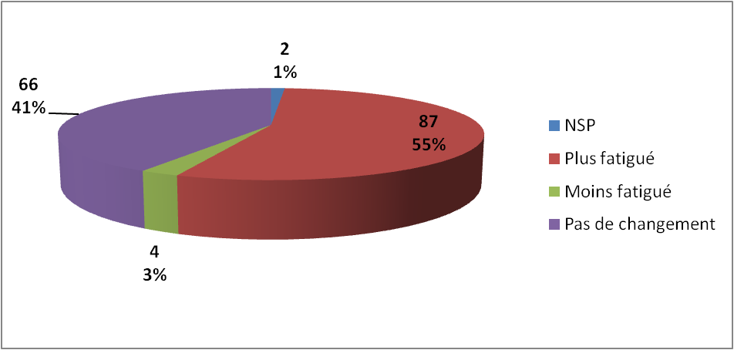
- Question 2 : « Etes-vous pour un retour à la semaine de 4 jours (lundi-mardi-jeudi-vendredi) ? »
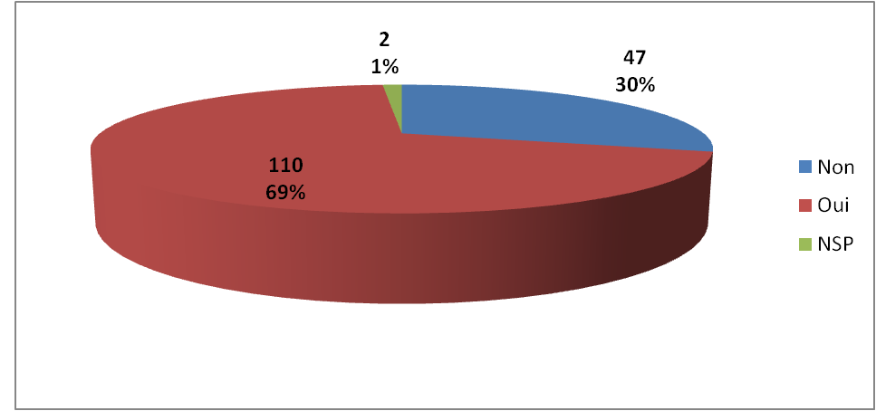
- Question 3 : « Etes-vous pour le maintien de la semaine de 4.5 jours ? Quelles que soient les conditions (activités payantes, garderie) »
Les réponses à la question 3 sont l’exact inverse de celles de la réponse 2.

Annexe 2
